Учебная практика 03.02

Яковлев Данил ИС-31

<https://github.com/BeerZavr/Praktika03.02.git>

git@github.com:BeerZavr/Praktika03.02.git

1. Поставлены 2 точки остановы в начале и конце исследуемой части кода.

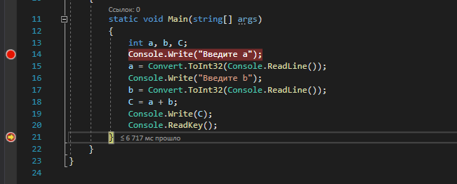

1. Открыли средства диагностики и выбрали средство “использование ЦП”

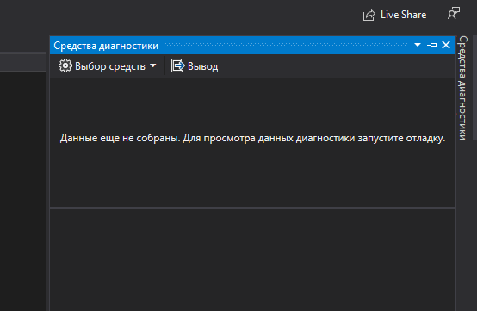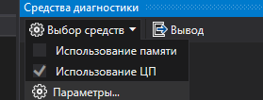

1. Включили IntelliTrace

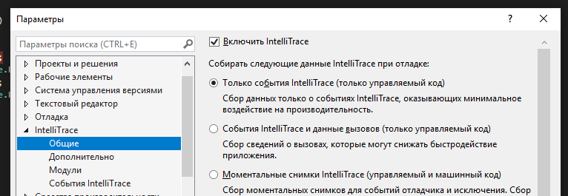

1. Произвели запуск отладки кода

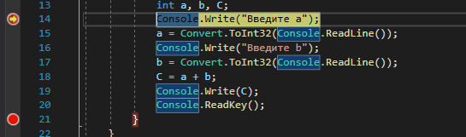

1. Включили профилирование ЦП****
2. Вторая точка останова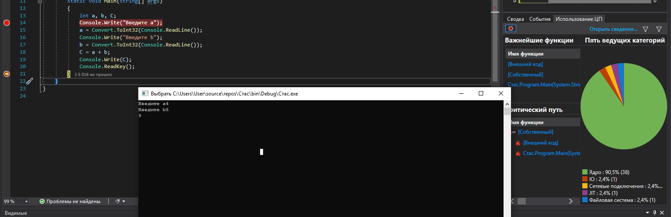
3. Окна Средства диагностики

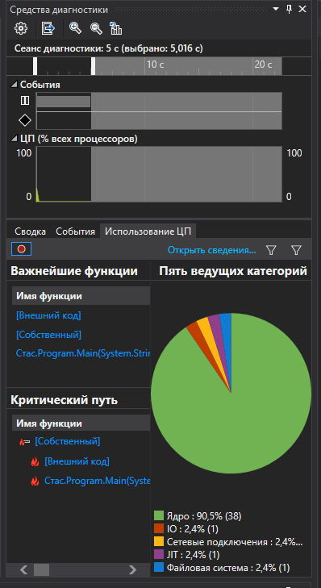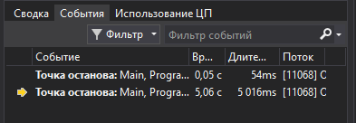

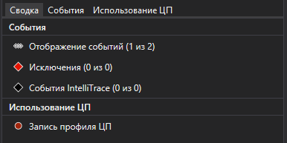

1. Функции Средства диагностики

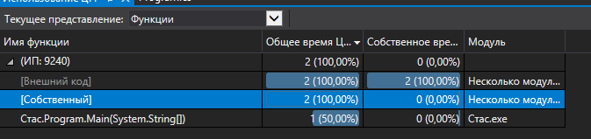

1. Дерево вызовов

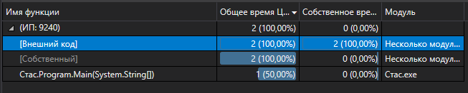

1. Отображение критического пути в дереве вызовов

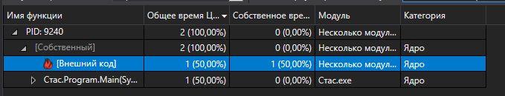

1. Представление Вызывающий/Вызываемый

